요구사항 명세서

보더콜리조

- 변 경 이 력 -

일자 | 버전 | 변경 내역 | 작 성 자
2023-04-19 | 1.0.0 | 초안 | 고준식, 박찬진, 황선민, 박재우, 유승환

- 목 차 -
1. 시스템 개요 - 3 -
2. 사용자 분석 - 4 -
2.1 액터 정의 - 4 -
2.2 액터 다이어그램 - 4 -
3. 요구사항 분석 - 5 -
3.1 고객 기능 요구사항 - 5 -
3.2 유스케이스 목록 - 6 -
3.2.1 유스케이스 다이어그램 - 7 -
3.2.2 유스케이스 기술 - 8 -
3.3 사용자 인터페이스 요구사항 - 1 -
3.3.1 화면 목록 - 1 -
3.3.2 화면 기술 - 2 -
4. 비기능 요구사항 - 3 -

시스템 개요
이 프로젝트는 웹을 기반으로 한 할 일 목록 어플리케이션으로, 사용자가 손쉽게 할 일 목록을 만들고 수정할 수 있게 하여 효과적으로 일정을 관리할 수 있도록 한다.

사용자 분석

액터 정의
액터 | 설명
사용자 | 할 일 목록 어플리케이션을 사용하는 사용자

액터 다이어그램
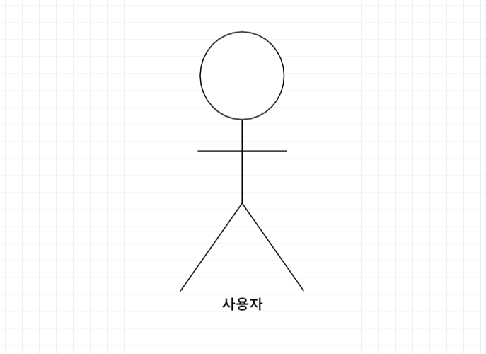

요구사항 분석

고객 기능 요구사항
구분 | 상세 | 비고
사용자 등록 및 로그인 | 시스템은 사용자가 작성한 할 일 목록을 DB에 저장하거나 불러오기 위해 로그인이 필요하며 이때 계정을 만들기 위해 등록할 수 있다.
여러 개의 할일 목록을 만드는 기능 | 사용자는 시스템에 할 일 목록을 작성할 수 있다.
각 목록에 작업을 추가하는 기능 | 사용자는 생성한 각 목록에 작업들을 추가할 수 있다.
작업을 완료로 표시하는 기능 | 사용자는 생성한 각 목록에 작업들을 추가할 수 있다.
작업 삭제 기능 | 사용자는 생성한 각 작업을 삭제할 수 있다.
작업 편집 기능 | 사용자는 생성한 각 작업을 편집할 수 있다.
완료된 작업을 보는 옵션 | 사용자는 완료된 작업을 확인할 수 있다.
마감일 또는 우선순위에 따라 작업을 정렬하는 옵션 | 사용자는 작성한 작업들을 설정한 마감일 또는 우선순위에 따라 작업을 정렬할 수 있다.

유스케이스 목록
ID | 유스케이스 명 | 설명 | 우선  순위
UC001 | 목록을 등록한다 | 사용자가 목록을 생성한다. | 1
UC002 | 목록을 수정한다 | 사용자가 목록을 수정한다. | 1
UC003 | 목록을 삭제한다 | 사용자가 목록을 삭제한다 | 1
UC004 | 작업을 생성한다 | 사용자가 목록 아래에 작업을 생성한다. | 1
UC005 | 작업을 수정한다 | 사용자가 이미 있는 작업을 수정한다. | 1
UC006 | 작업을 삭제한다 | 사용자가 존재하는 작업을 삭제한다. | 1
UC007 | 작업의 완료상태를  변경한다 | 사용자가 작업의 완료/미완료 상태를 변경한다. | 1
UC008 | 작업을 정렬한다 | 사용자가 남은 기간 또는 우선순위를 기준으로 목록 내의 작업을 정렬한다. | 2
UC009 | 남은 기간으로  정렬한다 | 사용자가 남은 기간을 기준으로 목록 내의 작업을 정렬한다. | 2
UC010 | 우선순위로  정렬한다 | 사용자가 우선순위를 기준을 목록 내의 작업을 정렬한다. | 2
UC011 | 작업을 미리  알려준다 | 사용자의 작업 중 마감일 알림 기준에 맞는 작업이 있다면 시스템이 목록을 하이라이트 한다. | 2
UC012 | 완료된 작업의  보기옵션을  변경시킨다. | 완료된 작업들을 숨기거나 최소화하는 옵션을 적용시킬지를 변경한다 | 2
UC013 | 계정을 등록한다 | 시스템 중 특정기능을 사용하기 위해 사용자가 계정을 등록한다. | 3
UC014 | 로그인 한다 | 사용자가 DB와의 동기화를 위해 이미 존재하는 계정으로 로그인한다. | 3
UC015 | 로그아웃 한다 | 사용자가 로그아웃한다. | 3

유스케이스 다이어그램

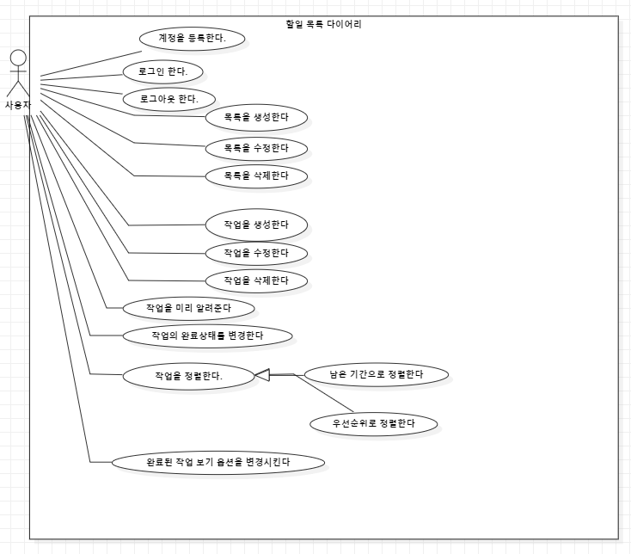

유스케이스 기술

UC001 목록을 등록한다
설명 | 사용자가 목록을 생성한다.
관련 액터 | 사용자
사전 조건 | 없음
사후 조건 | 사용자는 새로운 목록을 획득한다.
기본 흐름 | B1 | 사용자는 목록을 생성하는 버튼을 클릭한다
기본 흐름 | B2 | 시스템은 사용자에게 목록을 제공한다.
대안 흐름 | A1 | 사용자가 생성을 취소한다.
예외 흐름 | E1 | 시스템이 사용자에게 목록을 제공할 수 없을 때 (목록 수 제한 등) 오류 메세지를 출력한다.
시나리오 | SN1 | B1->B2
시나리오 | SN2 | B1->A1
시나리오 | SN3 | B1->E1

UC002 목록을 수정한다

설명 | 사용자가 목록을 수정한다.
관련 액터 | 사용자
사전 조건 | 사용자가 수정할 대상 목록이 수정된다.
사후 조건 | 사용자가 원하는 대로 목록이 수정된다.
기본 흐름 | B1 | 사용자는 목록을 수정하는 버튼을 클릭한다.
기본 흐름 | B2 | 시스템은 목록의 원소 중에 수정될 수 있는 부분을 표시한다.
기본 흐름 | B3 | 사용자는 변경할 내용을 입력한 후, 확인 버튼을 누른다.
기본 흐름 | B4 | 시스템은 변경사항을 적용한다.
대안 흐름 | A1 | 사용자가 수정을 취소한다.
예외흐름 | E1 | 변경사항 중 받아들일 수 없는 내용이 있다면 시스템을 오류 메세지를 출력한다..
시나리오 | SN1 | B1->B2->B3->B4
시나리오 | SN2 | B1->B2->A1

UC003 목록을 삭제한다

설명 | 사용자가 목록을 삭제한다.
관련 액터 | 사용자
사전 조건 | 사용자에게 삭제할 목록이 있어야 한다. 없다면 삭제작업을 실행시킬 버튼이 존재하지 않는다.
사후 조건 | 대상 목록이 삭제된다.
기본 흐름 | B1 | 사용자는 목록 안에 있는 삭제버튼을 클릭한다.
기본 흐름 | B2 | 시스템은 확인 메시지를 표시한다.
기본 흐름 | B3 | 사용자는 확인 버튼을 클릭한다.
기본 흐름 | B4 | 시스템은 대상 목록을 삭제한다.
대안 흐름 | A1 | 사용자가 삭제를 취소한다.
예외흐름
시나리오 | SN1 | B1->B2->B3->B4
시나리오 | SN2 | B1->B2->A1

UC004 작업을 생성한다

설명 | 사용자가 목록 아래에 작업을 생성한다..
관련 액터 | 사용자
사전 조건 | 사용자에게 대상 목록이 있어야 한다.
사후 조건 | 대상 목록 아래에 작업이 생성된다.
기본 흐름 | B1 | 사용자가 목록에 있는 작업생성 버튼을 클릭한다..
기본 흐름 | B2 | 시스템은 목록의 원소를 입력 받는 창을 보여준다..
기본 흐름 | B3 | 사사용자가 목록의 원소들을 입력한다.
기본 흐름 | B4 | 사용자가 완료 버튼을 입력한다.
기본 흐름 | B5 | 시스템은 내용을 받아들여 새 작업을 생성한다.
대안 흐름 | A1 | 사용자가 생성을 취소한다..
예외흐름 | E1 | 사용자가 입력한 내용이 올바르지 않은 경우, 시스템은 오류 메세지를 출력한다.
예외흐름 | E2 | 시스템이 새로운 작업을 생성하는데 실패하는 경우, 시스템은 오류 메세지를 출력한다.
시나리오 | SN1 | B1->B2->B3->B4->B5
시나리오 | SN2 | B1->B2->B3->B4->E1
시나리오 | SN3 | B1->B2->B3->B4->E2

UC005 작업을 수정한다

설명 | 사용자가 이미 있는 작업을 수정한다.
관련 액터 | 사용자
사전 조건 | 대상 작업이 존재해야 한다.
사후 조건 | 대상 작업의 내용이 수정된다.
기본 흐름 | B1 | 사용자가 작업의 수정버튼을 클릭한다..
기본 흐름 | B2 | 시스템은 작업 중 수정가능한 원소들을 표시한다.
기본 흐름 | B3 | 사용자는 그 중 일부 또는 전체를 수정한다.
기본 흐름 | B4 | 사용자는 수정완료 버튼을 누른다.
기본 흐름 | B5 | 시스템은 변경내용을 적용한다.
대안 흐름 | A1 | 사용자가 수정을 취소한다..
예외흐름 | E1 | 입력된 수정내용 중 올바르지 않은 내용이 있는 경우 오류 메세지를 출력한다.
시나리오 | SN1 | B1->B2->B3->B4->B5
시나리오 | SN2 | B1->B2->A1
시나리오 | SN3 | B1->B2->B3->A1
시나리오 | SN4 | B1->B2->B3->B4->E1

UC006 작업을 삭제한다

설명 | 사용자가 존재하는 작업을 삭제한다.
관련 액터 | 사용자
사전 조건 | 대상 작업이 존재해야 한다.
사후 조건 | 대상 작업이 삭제된다
기본 흐름 | B1 | 사용자가 작업에 있는 삭제버튼을 클릭한다
기본 흐름 | B2 | 시스템은 대상 작업을 삭제한다.
대안 흐름 | A1 | 사용자가 삭제를 취소한다.
예외흐름
시나리오 | SN1 | B1->B2
시나리오 | SN2 | B1->B2->A1

UC007 작업의 완료상태를 변경한다

설명 | 사용자가 작업의 완료/미완료 상태를 변경한다.
관련 액터 | 사용자
사전 조건 | 대상 작업이 존재해야 한다.
사후 조건 | 대상 작업의 완료상태가 변경된다.
기본 흐름 | B1 | 사용자가 작업의 완료상태 변경버튼을 클릭한다.
기본 흐름 | B2 | 시스템은 이를 받아들여 작업의 완료상태를 변경한다.
대안 흐름
예외흐름
시나리오 | SN1 | B1->B2

UC008 작업을 정렬한다

설명 | 사용자가 남은 기간 또는 우선순위를 기준으로 목록 내의 작업을 정렬한다.
관련 액터 | 사용자
사전 조건 | 대상 목록이 있어야 한다.
사후 조건 | 대상 목록 내 작업들이 정렬된다.
기본 흐름 | B1 | 사용자가 정렬 버튼을 누른다.
기본 흐름 | B2 | 시스템은 무엇을 기준으로 정렬할 건지 선택할 수 있는 메뉴를 보여준다.
기본 흐름 | B3 | 사용자가 기준 원소를 선택한다.
기본 흐름 | B4 | 시스템은 기준 원소를 기준으로 작업들을 정렬한다.
대안 흐름
예외흐름
시나리오 | SN1 | B1->B2->B3->B4

UC009 남은 기간으로 정렬한다.

설명 | 사용자는 작업을 남은 기간으로 정렬할 수 있다.
관련 액터 | 사용자
사전 조건 | 작업이 생성되어 있어야 한다.
사후 조건 | 작업들이 남은 기간순으로 정렬된다.
기본 흐름 | B1 | 사용자가 정렬 버튼을 누른다
기본 흐름 | B2 | 시스템은 무엇을 기준으로 정렬할 건지 선택할 수 있는 메뉴를 보여준다.
기본 흐름 | B3 | 사용자가 남은 기간으로 정렬을 선택한다.
기본 흐름 | B4 | 시스템은 남은 기간으로 작업들을 정렬한다.
대안 흐름
예외흐름
시나리오 | SN1 | B1->B2->B3->B4

UC010 우선순위로 정렬한다.

설명 | 사용자는 작업을 우선순위 순으로 정렬할 수 있다.
관련 액터 | 사용자
사전 조건 | 작업이 생성되어 있어야 한다.
사후 조건 | 작업들이 우선순위 순으로 정렬된다.
기본 흐름 | B1 | 사용자가 정렬 버튼을 누른다
기본 흐름 | B2 | 시스템은 무엇을 기준으로 정렬할 건지 선택할 수 있는 메뉴를 보여준다.
기본 흐름 | B3 | 사용자가 우선순위 순으로 정렬을 선택한다.
기본 흐름 | B4 | 시스템은 우선순위 순으로 작업들을 정렬한다.
대안 흐름
예외흐름
시나리오 | SN1 | B1->B2->B3->B4

UC011 작업을 미리 알려준다.

설명 | 사용자의 작업 중 마감일 알림 기준에 맞는 작업이 있다면 시스템이 목록을 하이라이트 한다.
관련 액터 | 사용자
사전 조건 | 사용자의 작업 중 알림 기준에 맞는 작업이 존재한다.
사후 조건 | 사용자는 해당 작업에 대해 알림을 받는다.
기본 흐름 | B1 | 시스템은 사용자의 작업 중 알림 기준에 맞는 작업이 있는지 확인한다.
기본 흐름 | B2 | 만약 있다면, 이를 사용자에게 알린다.
대안 흐름
예외흐름
시나리오 | SN1 | B1->B2

UC012 완료된 작업의 보기옵션을 변경시킨다.

설명 | 완료된 작업들을 숨기거나 최소화하는 옵션을 적용시킬지를 변경한다.
관련 액터 | 사용자
사전 조건 | 이 옵션은 켜져있거나 꺼져있거나의 불린 값이다.
사후 조건 | 옵션의 값이 변경되어 완료 작업들의 가시성이 변경된다.
기본 흐름 | B1 | 사용자가 계정 등록 버튼을 클릭한다.
기본 흐름 | B2 | 시스템은 옵션의 내용을 바꾸어, 완료 작업들의 가시성을 변경시킨다.
대안 흐름
예외흐름
시나리오 | SN1 | B1->B2

UC013 계정을 등록한다.

설명 | 시스템 중 특정기능을 사용하기 위해 사용자가 계정을 등록한다.
관련 액터 | 사용자
사전 조건 | 이미 로그인된 상태가 아니여야 한다.
사후 조건 | 사용자가 나중에 사용가능한 계정을 획득하며 이는 DB에 저장된다.  또한 로그인 상태가 된다.
기본 흐름 | B1 | 사용자가 계정 등록 버튼을 클릭한다.
기본 흐름 | B2 | 시스템은 사용자에게 아이디 및 비밀번호를 요구한다. 이때 아이디 및 비밀번호 규칙을 보여준다..
기본 흐름 | B3 | 사용자가 아이디 및 비밀번호를 입력하고 확인 버튼을 클릭한다.
기본 흐름 | B4 | 시스템은 받은 아이디와 비밀번호가 규칙에 맞는지 확인한다.
기본 흐름 | B5 | 규칙에 맞다면 계정이 생성되어 로그인된다.
대안 흐름 | A1 | 사용자가 계정 등록을 취소한다.
예외흐름 | E1 | 아이디 및 비밀번호가 규칙에 맞지 않으면 아이디 및 비밀번호 칸을 초기화한 후 규칙에 맞지 않음을 알린 후 다시 요구한다.
시나리오 | SN1 | B1->B2->B3->B4->B5
시나리오 | SN2 | B1->B2->A1
시나리오 | SN3 | B1->B2->B3->B4->E1

UC014 로그인한다.

설명 | 사용자가 DB와의 동기화를 위해 이미 존재하는 계정으로 로그인한다.
관련 액터 | 사용자
사전 조건 | 이미 로그인된 상태가 아니여야 한다.
사후 조건 | 사용자가 로그인된다.
기본 흐름 | B1 | 사용자가 로그인 버튼을 클릭한다.
기본 흐름 | B2 | 시스템은 아이디 및 비밀번호를 입력할 수 있는 창을 보여준다.
기본 흐름 | B3 | 사용자가 아이디 및 비밀번호를 입력한 후 확인 버튼을 누른다.
기본 흐름 | B4 | 시스템은 받은 아이디 및 비밀번호가 올바른지 확인한다.
기본 흐름 | B5 | 만약 그렇다면 사용자는 로그인된다.
대안 흐름 | A1 | 사용자가 로그인을 취소한다.
예외흐름 | E1 | 시스템은 받은 아이디 및 비밀번호가 올바르지 않다면 오류 메세지를 출력한다.
시나리오 | SN1 | B1->B2->B3->B4->B5
시나리오 | SN2 | B1->B2->A1
시나리오 | SN3 | B1->B2->B3->B4->E1

UC015 로그아웃한다.

설명 | 사용자가 로그아웃한다.
관련 액터 | 사용자
사전 조건 | 사용자가 이미 로그인되어있어야 한다..
사후 조건 | 사용자가 로그아웃된다.
기본 흐름 | B1 | 사용자가 로그아웃 버튼을 클릭한다.
기본 흐름 | B2 | 시스템은 사용자를 로그아웃 시킨다.
대안 흐름
예외흐름
시나리오 | SN1 | B1->B2

사용자 인터페이스 요구사항

화면 목록
ID | 화면 명 | 관련  유스케이스 ID | 설명
SC001 | 목록들 보기 |  | 사용자의 목록들을 나열한다.
SC002 | 목록 추가 | UC001 | 새 목록을 추가한다.
SC003 | 목록 화면 |  | 각 목록의 내용을 보여준다.
SC004 | 목록 삭제 화면 | UC003 | 목록을 삭제한다.
SC005 | 작업 추가 화면 | UC004 | 목록에 작업을 추가한다.
SC006 | 작업 정렬 화면 | UC008  UC009  UC010 | 작업들을 정렬한다.
SC007 | 계정등록 | UC013 | 새 계정을 등록한다.
SC008 | 로그인 | UC014 | 로그인한다.

화면 기술

화면 ID | SC001 | 화면 명 | 목록들 보기
화면 | 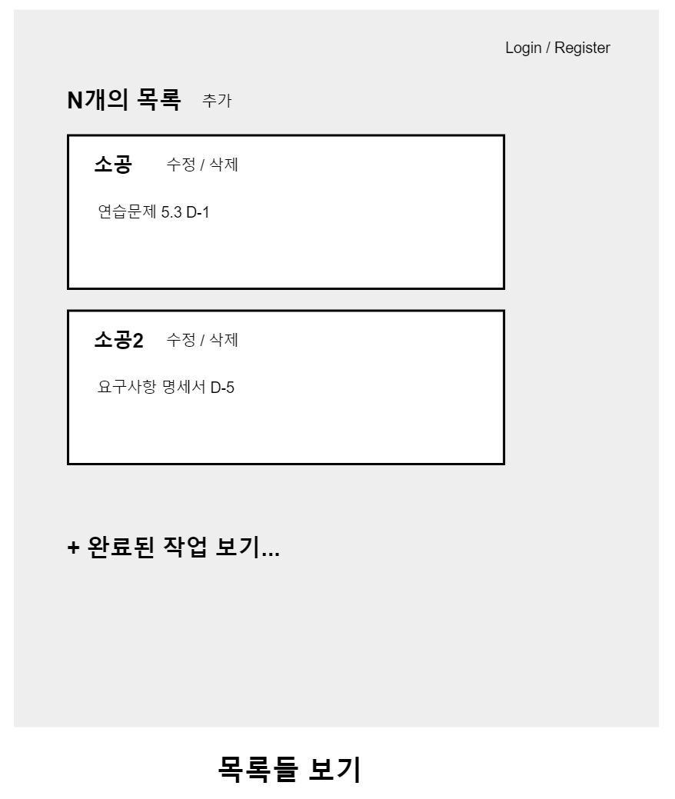
요구사항 | - 사용자에게 있는 목록들을 나열한다.  - 각 목록을 클릭하면 해당 목록으로 이동해야 한다.  - 목록을 추가하는 버튼이 있어야 한다.

화면 ID | SC002 | 화면 명 | 목록 추가
화면 | 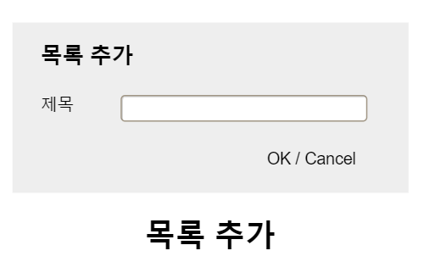
요구사항 | 사용자가 목록의 이름을 지정할 수 있는 필드가 있어야 한다. 시스템은 기본 목록이름을 제공하여 미리 채워놓는다. (예시: 목록2)

화면 ID | SC003 | 화면 명 | 목록 화면
화면 | 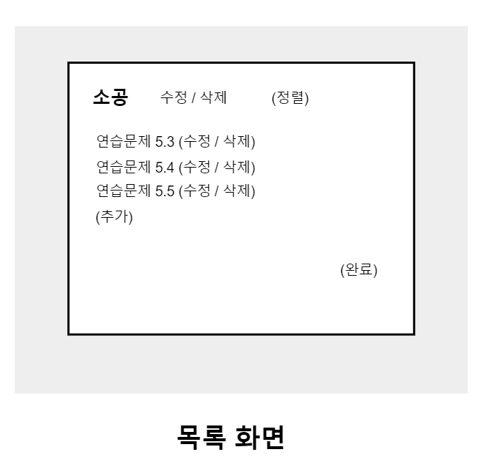
요구사항 | - 목록의 이름이 보여주어야 하며, 이를 수정하는 버튼이 있어야 한다.  - 해당 목록을 삭제하는 버튼이 있어야 한다.  - 목록 아래에 있는 각 작업들을 나열해야 한다.  - 각 작업을 수정/삭제할 수 있는 버튼이 있어야 한다.  - 새로운 작업을 추가하는 버튼이 있어야 한다.  - 완료된 작업을 보여줄 것인지를 선택하는 버튼이 있어야 한다.  - 작업들을 정렬할 수 있는 버튼이 있어야 한다.

화면 ID | SC004 | 화면 명 | 목록 삭제 화면
화면 | 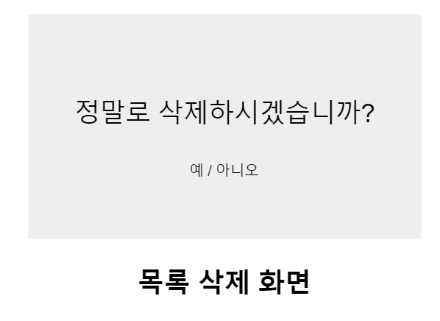
요구사항 | 시스템은 확인 메세지를 띄워야 한다.

화면 ID | SC005 | 화면 명 | 작업 추가 화면
화면 | 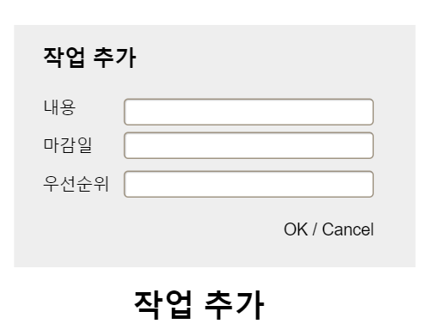
요구사항 | 시스템은 내용, 마감일, 우선순위와 같은 원소들을 입력할 수 있는 필드를 제공해야 한다.

화면 ID | SC007 | 화면 명 | 계정등록
화면 | 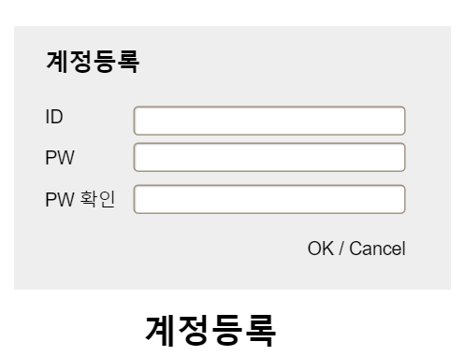
요구사항 | 아이디와 비밀번호, 비밀번호 확인 란이 있어야 한다.

화면 ID | SC008 | 화면 명 | 로그인
화면 | 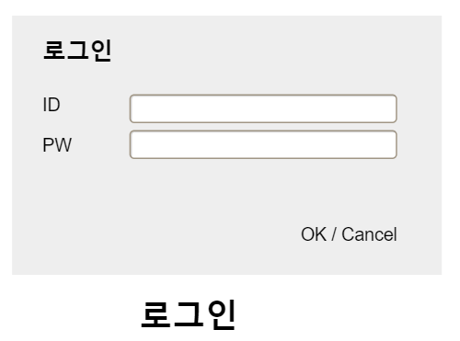
요구사항 | 아이디와 비밀번호 란이 있어야 한다.

비기능 요구사항

요구항목 | 설명
보안성 | DB에 있는 각 사용자의 정보는 올바르게 로그인 되어있을 때에만 참조가 가능해야 한다.
응답성 | 모든 동작은 일정 시간 내에 이루어질 수 있어야 한다.

